คำนำ

รายงานสรุปผลการดำเนิน โครงการจัดกิจกรรมวันเด็กแห่งชาติ ประจำปี 2566 ฉบับนี้เป็นผลการดำเนินงานของเทศบาลตำบลบ้านผือ อำเภอหนองเรือ จังหวัดขอนแก่น ซึ่งจัดทำขึ้นในปีงบประมาณ พ.ศ. 2566 โดยมีวัตถุประสงค์ เพื่อพัฒนาคุณภาพชีวิตของเด็กทุกคนให้ได้แสดงออกได้เรียนรู้ สร้างเสริมประสบการณ์และเกิดการสร้างองค์ความรู้ใหม่ๆ ให้กับตนเอง อีกทั้งเพื่อให้หน่วยงานของรัฐ ภาคเอกชนและประชาชนตระหนักถึงความสำคัญของเด็ก จึงได้จัดทำโครงการนี้ขึ้น ทั้งนี้ได้บูรณาการความร่วมมือภาครัฐภาคเอกชนประชาชนในพื้นที่ตำบลบ้านผือ อาทิ โรงเรียนและสถานศึกษาในเขตตำบลบ้านผือ / กศน.ตำบลบ้านผือ/ ศูนย์พัฒนาเด็กเล็กสังกัดเทศบาลตำบลบ้านผือ / กลุ่มผู้นำท้องที่ /ผู้นำท้องถิ่น/โรงพยาบาลส่งเสริมสุขภาพตำบลบ้านผือ
รายงานสรุปผลการดำเนินการ โครงการจัดกิจกรรมวันเด็กแห่งชาตินี้ จัดทำขึ้นเพื่อเป็นข้อมูลการดำเนินงานโดยมีการสรุปผลการดำเนินงานทั้งหมด เพื่อเผยแพร่องค์ความรู้แก่ เทศบาลตำบลบ้านผือ อำเภอหนองเรือ จังหวัดขอนแก่น ใคร่ขอขอบคุณผู้ที่มีส่วนร่วมในการจัดทำโครงการครั้งนี้ทุกท่าน ที่ได้ให้ความร่วมมือเป็นอย่างดี

คณะทำงาน
กองการศึกษา ทต.บ้านผือ

สารบัญ
เรื่อง หน้า
คำนำ
สารบัญ
รายงานผลการดำเนินงาน ๑
รูปภาพประกอบโครงการ ๔ภาคผนวก
-เอกสารประกอบโครงการ

๑
รายงานผลการดำเนินงาน
โครงการจัดกิจกรรมงานวันเด็กแห่งชาติ ประจำปี พ.ศ. ๒๕๖๖

ผู้รับผิดชอบโครงการ: กองการศึกษา เทศบาลตำบลบ้านผือ อำเภอหนองเรือ จังหวัดขอนแก่น

๑. หลักการและเหตุผล
เด็กเป็นทรัพยากรบุคคลที่สำคัญของประเทศชาติ ในการที่จะพัฒนาบ้านเมืองให้เจริญก้าวหน้าและมั่นคง เด็กทุกคนควรได้รับการเอาใจใส่จากครอบครัวชุมชนและหน่วยงานภาครัฐ เพื่อส่งเสริมให้เด็กๆเหล่านั้นได้รับการศึกษา ทั้งในระบบและนอกระบบและตามอัธยาศัยที่รัฐจัดให้ ได้รับการอบรมคุณธรรมจริยธรรม พัฒนาในด้านสุขภาพร่างกายและจิตใจ ใช้เวลาว่างให้เกิดประโยชน์ มีความรับผิดชอบยึดมั่นในความซื่อสัตย์สุจริต มีความเมตตาเอื้อเฟื้อเผื่อแผ่รู้จักเสียสละ รู้จักใช้ทรัพยากรธรรมชาติให้เกิดประโยชน์ สิ่งเหล่านี้ที่ผู้ใหญ่ทุกคนต้องฝึกฝน และเป็นต้นแบบให้กับเด็ก เพื่อต้องการให้เด็กและเยาวชนทุกคนได้เป็นเด็กไทยยุคใหม่ ต้องให้ความสำคัญทั้งเรื่องของเทคโนโลยีและต้องรู้จักหน้าที่ มีวินัยและจิตอาสาเป็นคนดี เป็นพลเมืองไทยรับผิดชอบอนาคตประเทศชาติร่วมกัน หน่วยงานรัฐจึงได้จัดให้วันเสาร์ที่ ๒ ของทุกปีเป็นวันเด็กแห่งชาติ เพื่อให้ทุกคนเห็นความสำคัญและเพื่อสร้างความตระหนักให้เด็กๆทุกคนเป็นคนดีของครอบครัว ชุมชนและประเทศชาติ ต่อไป

เทศบาลตำบลบ้านผือ เป็นหน่วยงานภาครัฐในรูปแบบองค์กรปกครองส่วนท้องถิ่น มีอำนาจหน้าที่ตามที่กฎหมายกำหนด ตามพระราชบัญญัติเทศบาล พ.ศ.๒๔๙๖ แก้ไขเพิ่มเติมถึงฉบับที่ ๑๔ พ.ศ.๒๕๖๒ มาตรา ๕๐ (๗) มาตรา๕๓ (๑) และมาตรา ๕๖ (๑) และพระราชบัญญัติกำหนดแผนและขั้นตอนการกระจายอำนาจให้แก่องค์กรปกครองส่วนท้องถิ่น พ.ศ. ๒๕๔๒ มาตรา ๑๖(๑๐) และมาตรา ๑๗(๒๗) กำหนดให้เทศบาล องค์การบริหารส่วนตำบลและองค์การบริหารส่วนจังหวัดมีอำนาจหน้าที่และหน้าที่ในการสงเคราะห์และการพัฒนาคุณภาพชีวิตเด็ก สตรี คนชรา และผู้ด้อยโอกาส ดังนั้นเทศบาลตำบลบ้านผือ จึงได้เล็งเห็นว่าการพัฒนาคุณภาพชีวิตของเด็กทุกคนให้ได้แสดงออกได้เรียนรู้ สร้างเสริมประสบการณ์และเกิดการสร้างองค์ความรู้ใหม่ๆ ให้กับตนเอง อีกทั้งเพื่อให้หน่วยงานของรัฐ ภาคเอกชนและประชาชนตระหนักถึงความสำคัญของเด็ก จึงได้จัดทำโครงการนี้ขึ้น ทั้งนี้ได้บูรณาการความร่วมมือภาครัฐภาคเอกชนประชาชนในพื้นที่ตำบลบ้านผือ อาทิ โรงเรียนและสถานศึกษาในเขตตำบลบ้านผือ / กศน.ตำบลบ้านผือ/ ศูนย์พัฒนาเด็กเล็กสังกัดเทศบาลตำบลบ้านผือ / กลุ่มผู้นำท้องที่ /ผู้นำท้องถิ่น/โรงพยาบาลส่งเสริมสุขภาพตำบลบ้านผือ ซึ่ง ในปีพุทธศักราช ๒๕๖๖ เทศบาลตำบลบ้านผือ จึงได้กำหนดจัดงานโครงการวันเด็กแห่งชาติ ประจำปีงบประมาณ พ.ศ. ๒๕๖๖ ขึ้น

๒. วัตถุประสงค์
๒.๑ เพื่อให้ประชาชนได้ตระหนักถึงความสำคัญของเด็ก สนใจในการเลี้ยงดูอบรมสั่งสอนเด็ก และช่วยเหลือสงเคราะห์เด็กเป็นพิเศษ
๒.๒ เพื่อเพื่อให้ประชาชนได้ตระหนักถึงความสำคัญของเด็ก สนใจในการเลี้ยงดูอบรมสั่งสอนเด็ก และช่วยเหลือสงเคราะห์เด็กเป็นพิเศษ
๒.๓ เพื่อส่งเสริมให้เด็กได้ตระหนักถึงวินัยหน้าที่ของตนเอง
๒.๔ เพื่อกระตุ้นให้เด็กและเยาวชนได้ตระหนักถึงความสำคัญของตน รู้จักหน้าที่ เป็นคนดี มีคุณธรรม
๒.๕ เพื่อให้เด็กและเยาวชน ผู้ปกครองได้ทำกิจกรรมร่วมกัน

๒
๓. เป้าหมาย
เป้าหมายเชิงปริมาณตั้งไว้ จำนวน ๓๗๖ คน
๑.ในการจัดกิจกรรมวันเด็กในครั้งนี้มีเด็กมาลงทะเบียนเข้าร่วมกิจกรรมจำนวน ๔๐๙ คนดังนี้
หมู่ที่ ๑ บ้านโนนทอง จำนวน ๒๓ คน
หมู่ที่ ๒ บ้านหนองแสง จำนวน ๖๐ คน
หมู่ที่ ๓ บ้านหนองแสง จำนวน ๕๓ คน
หมู่ที่ ๔ บ้านโพธิ์ตาก จำนวน ๖๓ คน
หมู่ที่ ๕ บ้านโนนฆ้อง จำนวน ๔๑ คน
หมู่ที่ ๖ บ้านหนองผือ จำนวน ๕๒ คน
หมู่ที่ ๗ บ้านหนองผือ จำนวน ๔๘ คน
หมู่ที่ ๘ บ้านดอนกอก จำนวน ๑๒ คน
หมู่ที่ ๙ บ้านหนองผือพัฒนา จำนวน ๓๗ คน
หมู่ที่ ๑๐ บ้านโพธิ์ตาก จำนวน ๕๒ คน
เด็กนอกพื้นที่ตำบลบ้านผือ จำนวน ๑๑ คน
๒. จำนวนเด็กที่เข้าร่วมกิจกรรม ๕ ซุ้มกิจกรรมขึ้นไป มีจำนวน ๒๐๗ คน
๒. เป้าหมายเชิงคุณภาพ
เด็กและเยาวชน ผู้ปกครอง และประชาชนในเขตพื้นที่ตำบลบ้านผือ ได้ตระหนักในบทบาทและหน้าที่ของตนเอง มีคุณธรรม จริยธรรม มีระเบียบวินัยและรักความสามัคคีสร้างความเป็นปึกแผ่น ให้เกิดขึ้นในครอบครัว ชุมชน และสังคมไทยได้อย่างมั่นคง

๔. ขั้นตอนวิธีการดำเนินการ
- เสนอโครงการเพื่อขออนุมัติดำเนินงานจากผู้บริหารท้องถิ่น
๒. ประชุมคณะทำงานดำเนินกิจกรรมจัดงานวันเด็ก เพื่อชี้แจงการดำเนินการจัดกิจกรรม
๓. ประสานงานกับหน่วยงานภาครัฐ โรงเรียน/สถานศึกษาในเขตพื้นที่ ภาคเอกชน ผู้นำชุมชน เพื่อร่วมสนับสนุนการจัดกิจกรรมวันเด็กแห่งชาติ ประจำปี พ.ศ. ๒๕๖๖
๔. ประชาสัมพันธ์เชิญชวนเด็กและเยาวชน ประชาชนในพื้นที่ตำบลบ้านผือและพื้นที่ใกล้เคียงเข้าร่วมกิจกรรม
๕. แต่งตั้งคณะกรรมการดำเนินงานและผู้ประสานงานที่เกี่ยวข้อง
๖. ดำเนินงานตามโครงการ สรุปผล ประเมินผลรายงานให้หน่วยงานที่ข้องเกี่ยวทราบ

๓
๕. รายละเอียดการจัดกิจกรรม
- กิจกรรมคณะผู้บริหาร ,ซุ้มกิจกรรมฝ่ายสภา ,การซุ้มกองคลัง ,ซุ้มกิจกรรมการศึกษา,ซุ้มกิจกรรมสำนักปลัด,ซุ้มกิจกรรมกองช่าง,ซุ้มกิจกรรมสภาเด็กและเยาวชนตำบลบ้านผือ
- กิจกรรมการประกวดแข่งขันชุดการแสดงของนักเรียน
- กิจกรรมซุ้มระบายสีภาพตุ๊กปูนบาสเตอร์
- กิจกรรมเครื่องเล่นส่งเสริมพัฒนาการเด็ก (บ้านลม)
-กิจกรรมจับฉลากลุ้นรางวัลเวทีกลาง
๖. ระยะเวลาดำเนินการ
วันเสาร์ ที่ ๑๔ มกราคม ๒๕๖๖

๗. สถานที่ดำเนินการ
ณ ลานอเนกประสงค์ที่ทำการเทศบาลตำบลบ้านผือ
๘. งบประมาณในการดำเนินการ
จากเทศบัญญัติงบประมาณรายจ่าย ประจำปี ๒๕๖๖ แผนงานการศึกษา งานศึกษาไม่กำหนดระดับ
งบดำเนินงาน หมวดค่าใช้สอย ประเภท รายจ่ายเกี่ยวเนื่องกับการปฏิบัติราชการที่ไม่เข้าลักษณะรายจ่ายอื่นๆ โครงการจัดกิจกรรมวันเด็กแห่งชาติ จำนวน ๕๐,๐๐๐ บาท (ห้าหมื่นบาทถ้วน) รายละเอียดดังนี้
งบประมาณโครงการจัดกิจกรรมวันเด็กแห่งชาติ จำนวน ๕๐,๐๐๐ บาท
งบประมาณสนุบสนุน/บริจาค จำนวน ๑๘,๘๓๐ บาท
รวมงบประมาณทั้งสิ้น จำนวน ๖๘,๘๓๐ บาท
หัก ค่าใช้จ่ายทั้งสิ้น จำนวน ๖๒,๕๒๙ บาท
คงเหลืองบประมาณทั้งสิ้น จำนวน ๖,๓๐๑ บาท
(รายละเอียดตามเอกสารแนบ)

๙.ปัญหาและข้อเสนอแนะ
๙.๑ จำนวนเจ้าหน้าที่รับลงทะเบียนมีจำนวนไม่เพียงพอ
๙.๒ การเขียนชื่อ-สกุล ในใบฉลากตัวหนังสือไม่ชัดเจน
๙.๓ รางวัลเวทีกลางมีจำนวนมากเกินไปทำให้เวลาในการจับฉลากนาน

๔
ภาพประกอบกิจกรรม
โครงการจัดกิจกรรมวันเด็กแห่งชาติ ประจำปี 2566
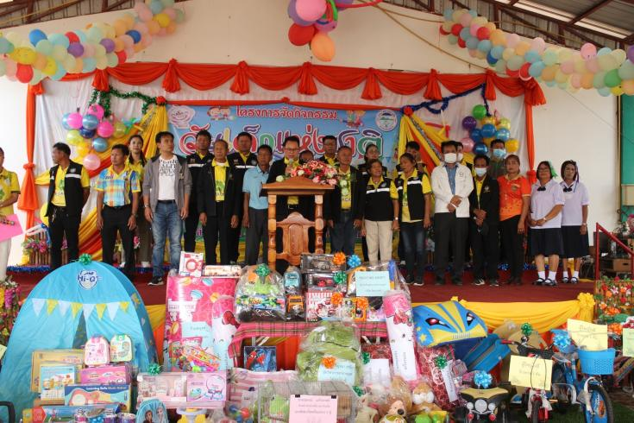
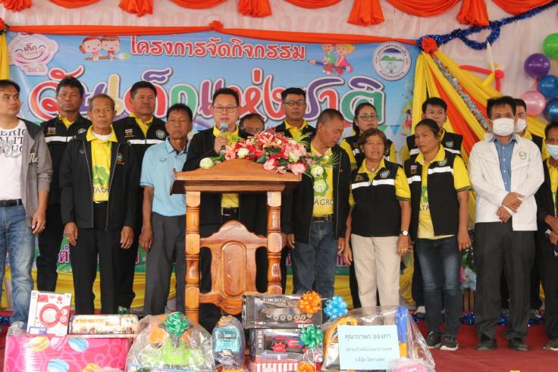

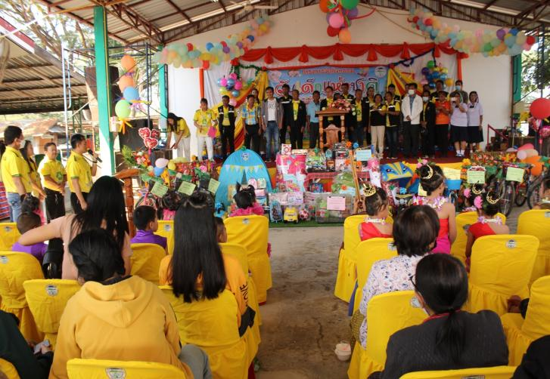
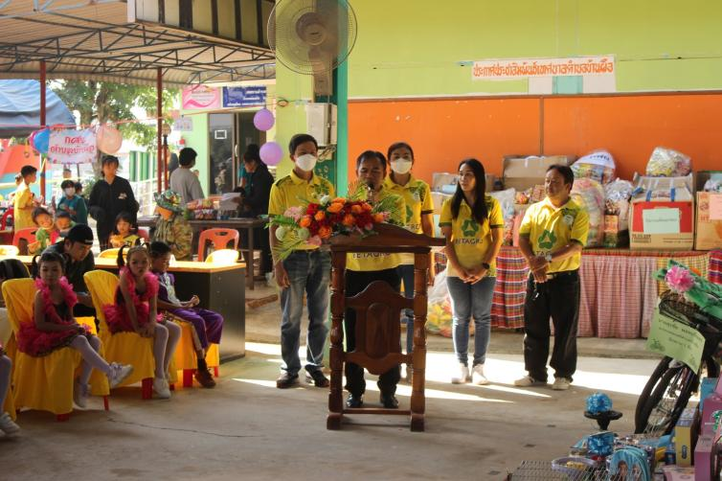

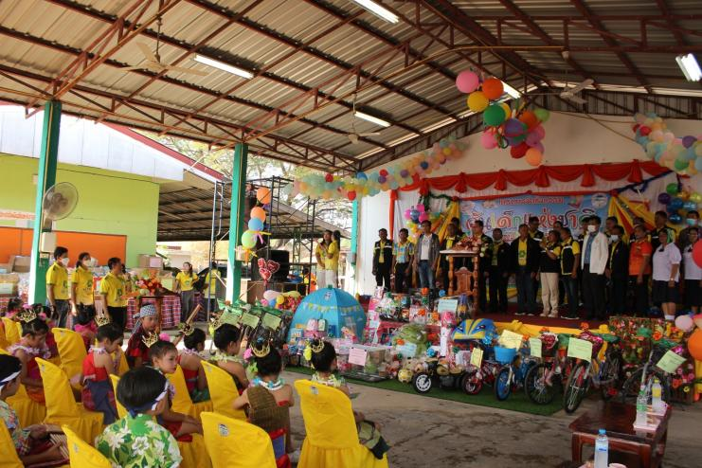
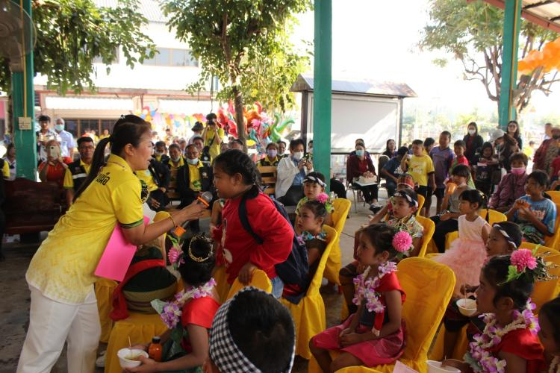

๕
ภาพประกอบกิจกรรม
โครงการจัดกิจกรรมวันเด็กแห่งชาติ ประจำปี 2566
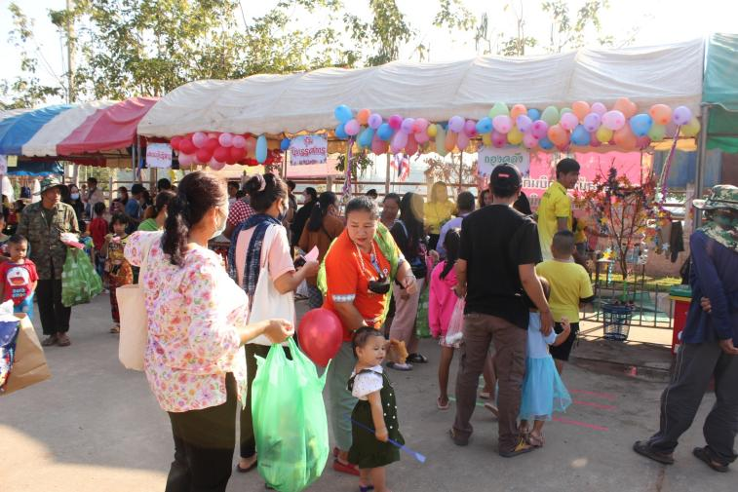
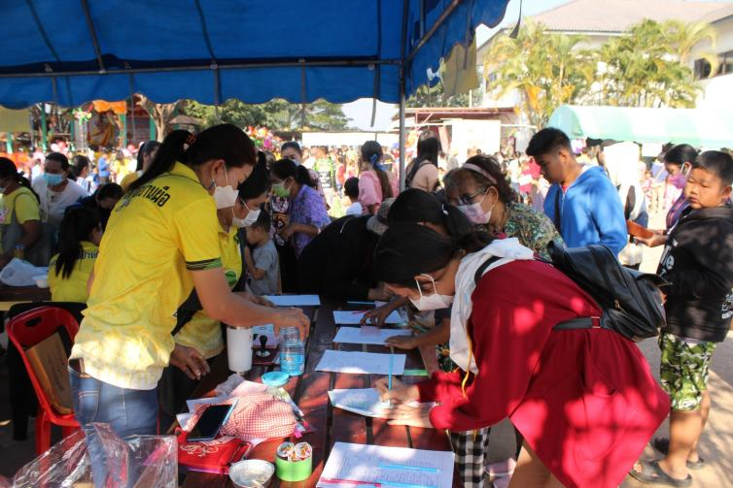

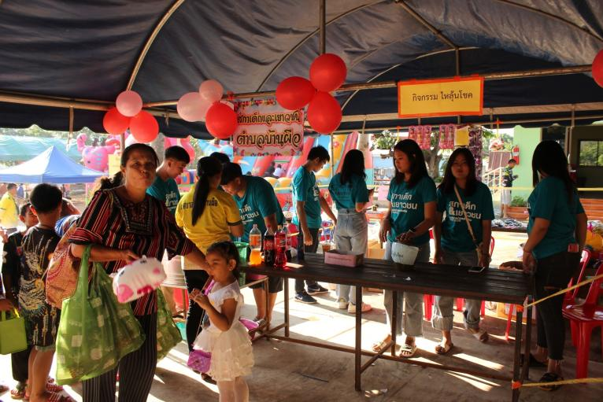
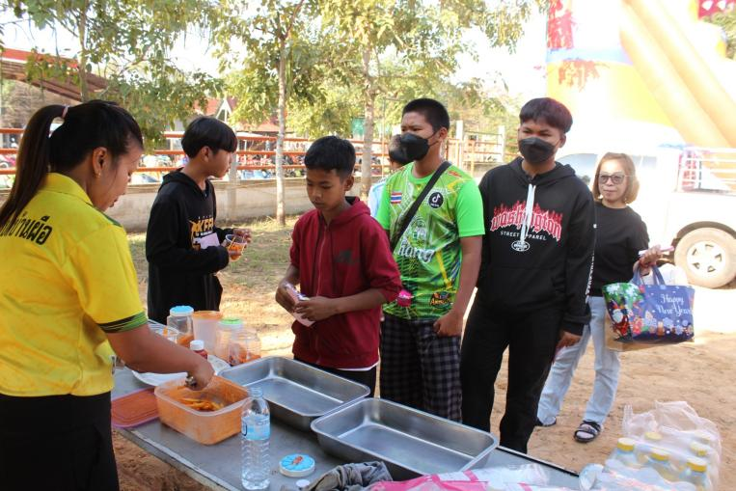

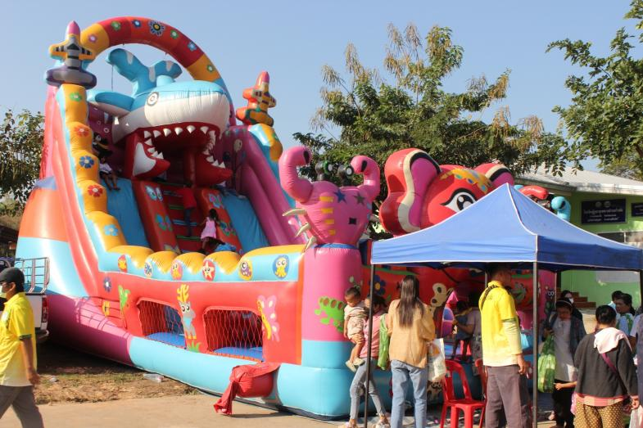
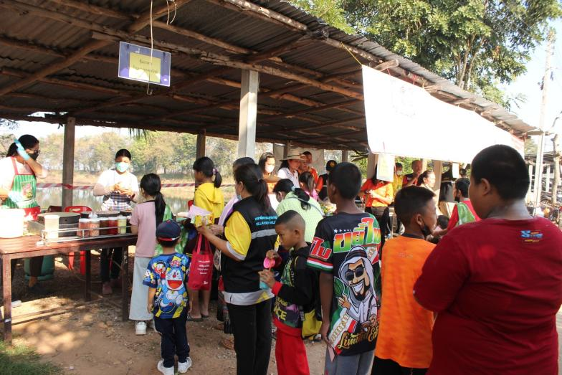

๖
ภาพประกอบกิจกรรม
โครงการจัดกิจกรรมวันเด็กแห่งชาติ ประจำปี 2566

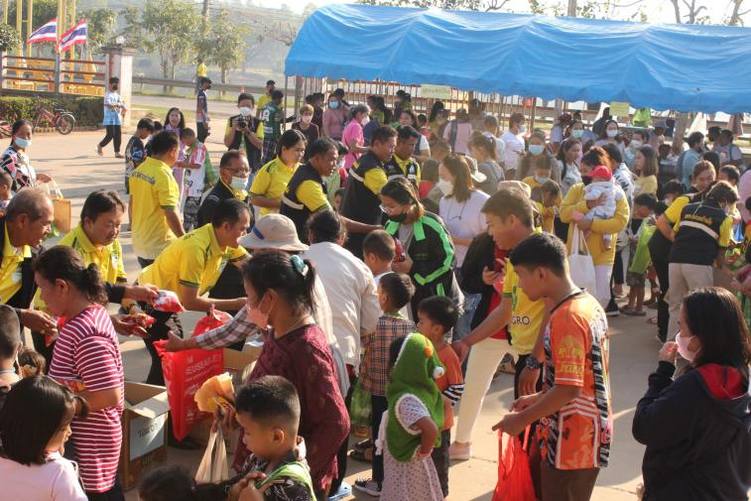
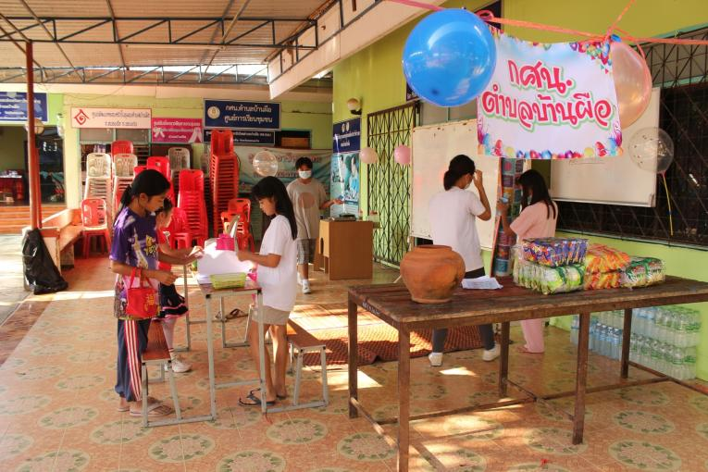

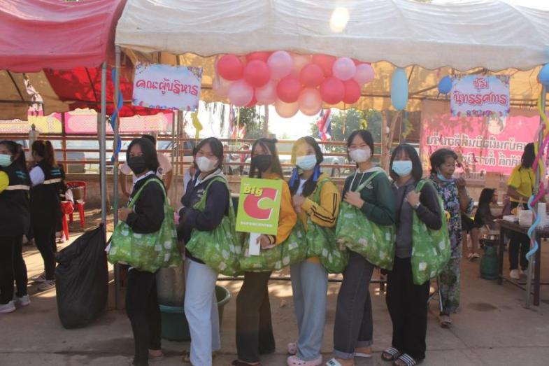
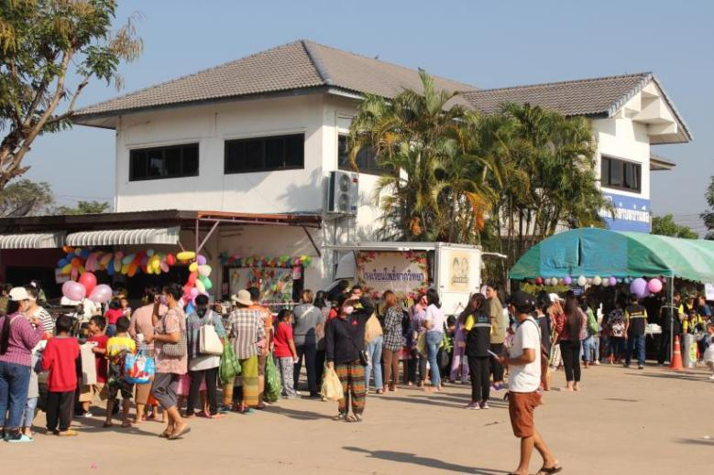

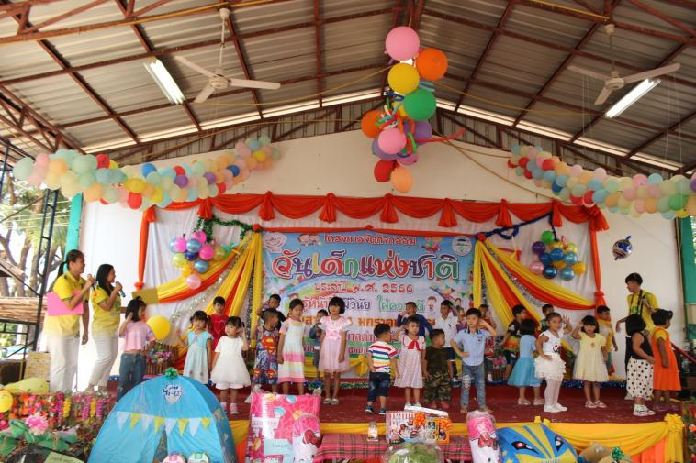
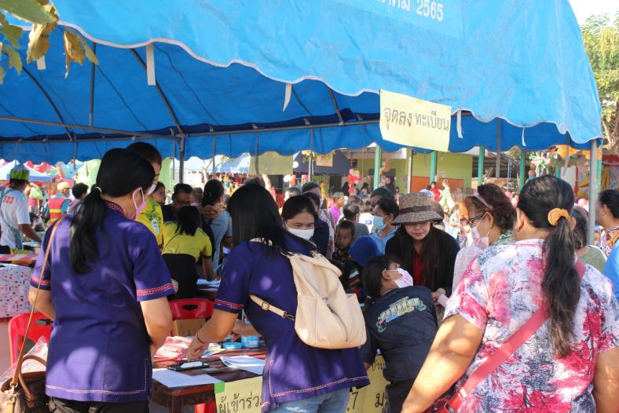

๗
ภาพประกอบกิจกรรม
โครงการจัดกิจกรรมวันเด็กแห่งชาติ ประจำปี 2566
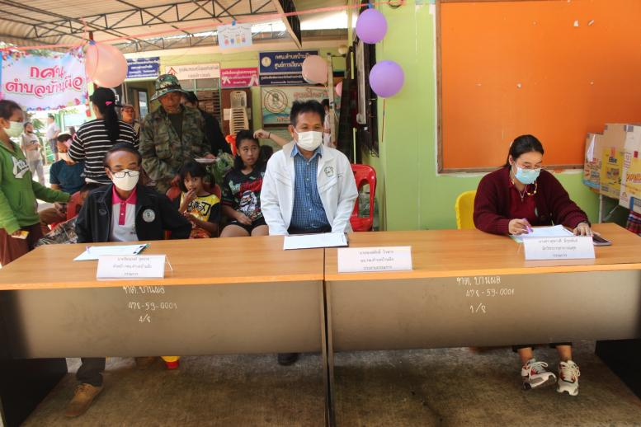
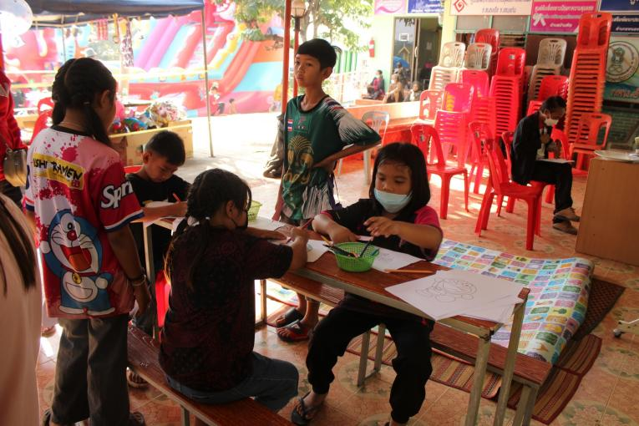

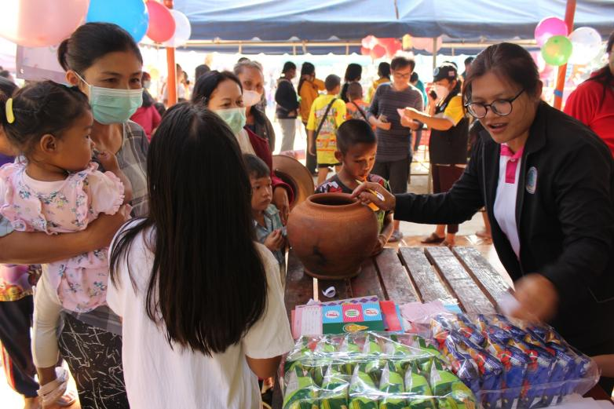
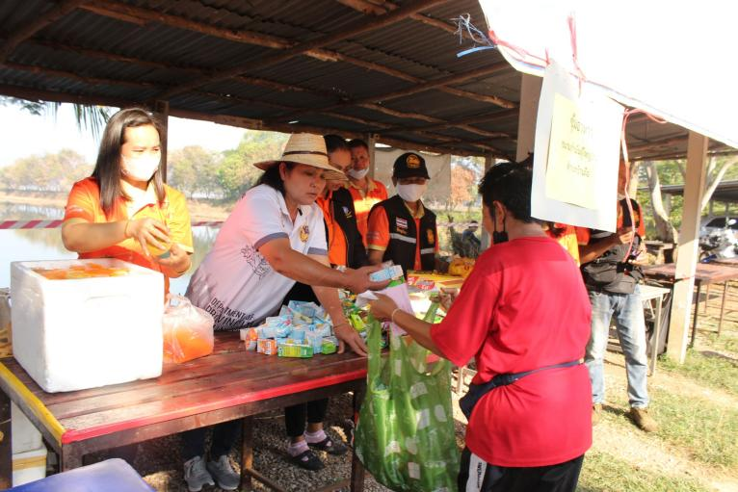

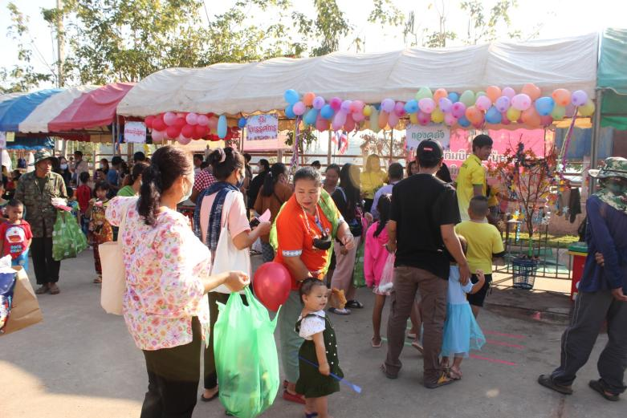
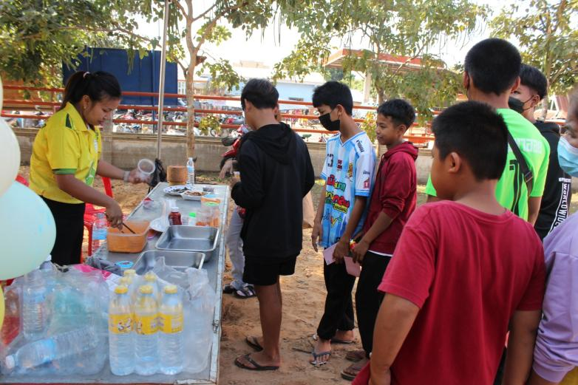

๘
ภาพประกอบกิจกรรม
โครงการจัดกิจกรรมวันเด็กแห่งชาติ ประจำปี 2566

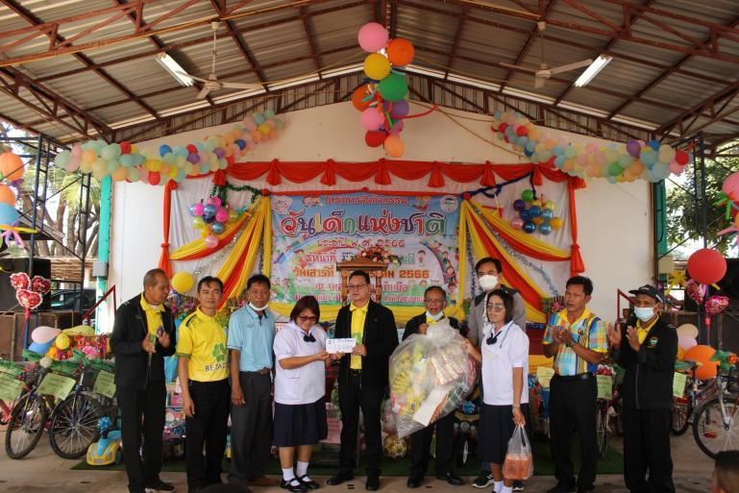
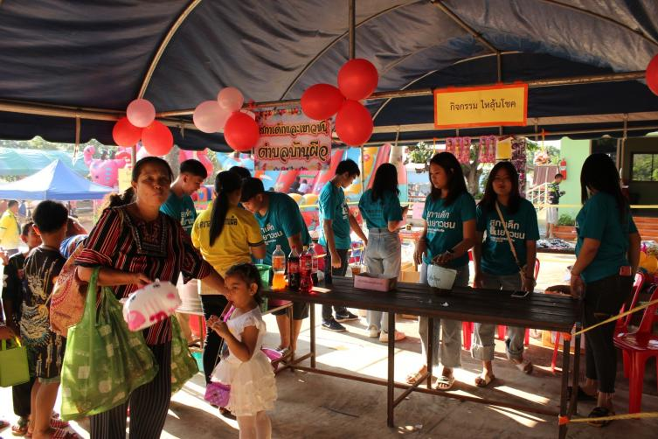

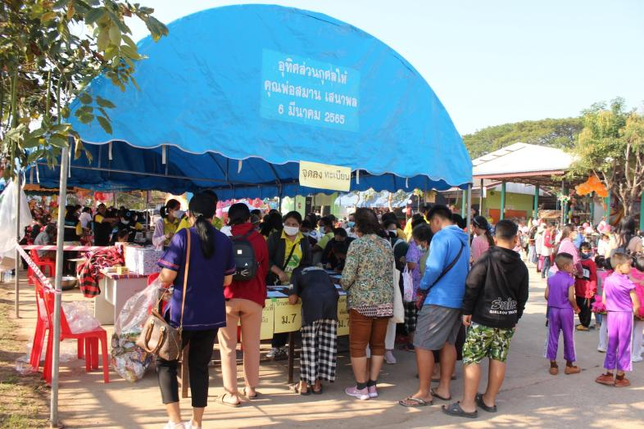
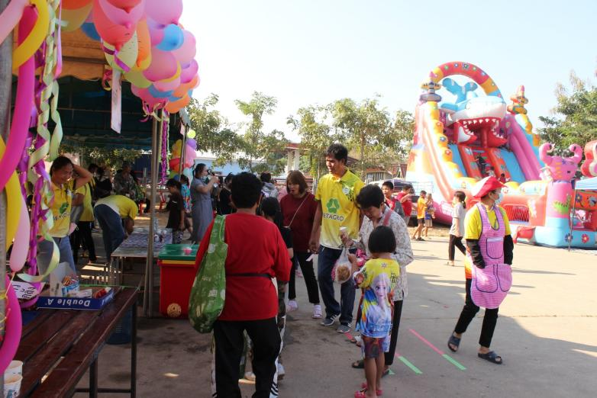

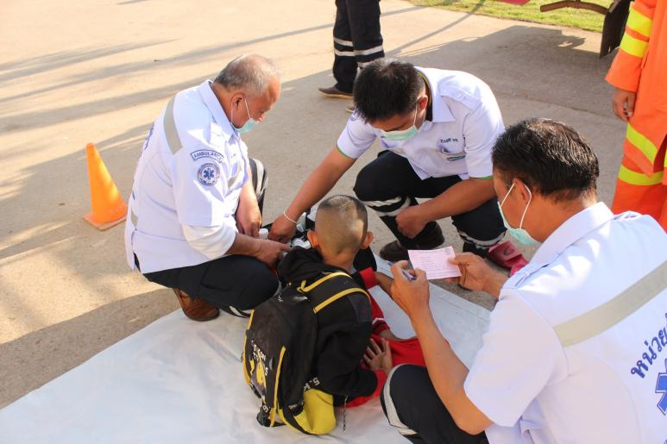
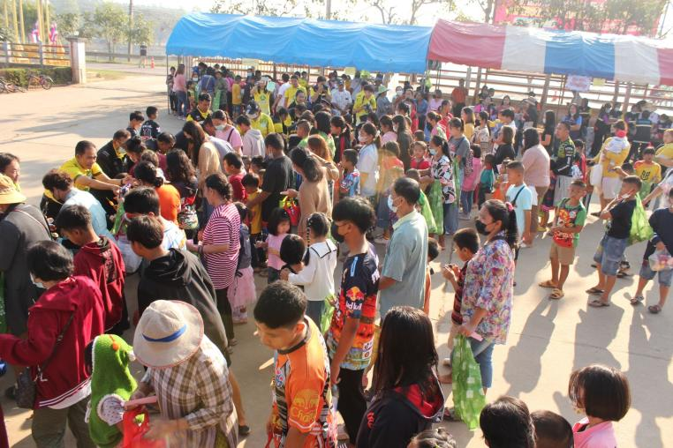

๙
ภาพประกอบกิจกรรม
โครงการจัดกิจกรรมวันเด็กแห่งชาติ ประจำปี 2566

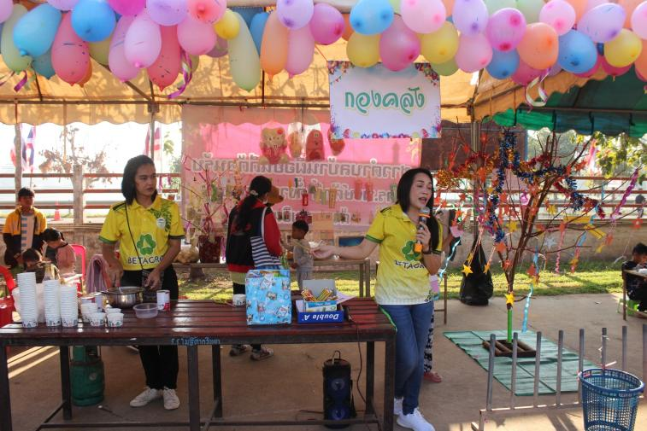
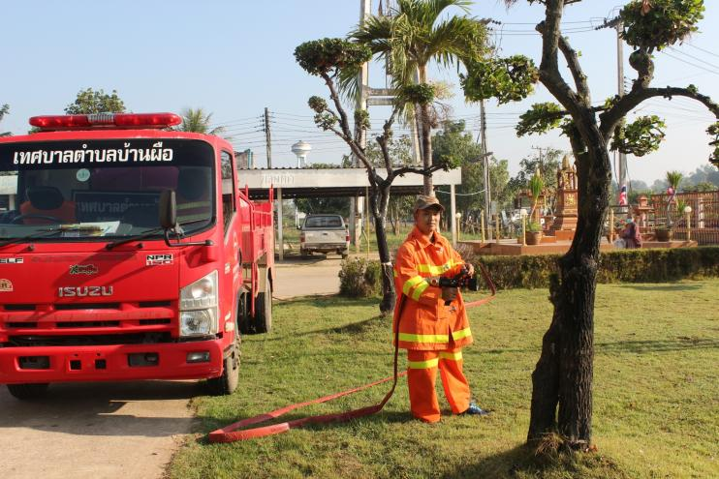

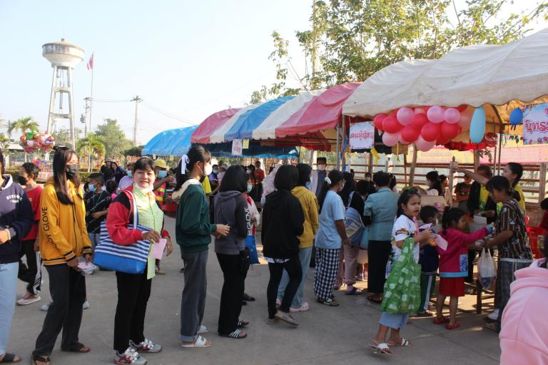
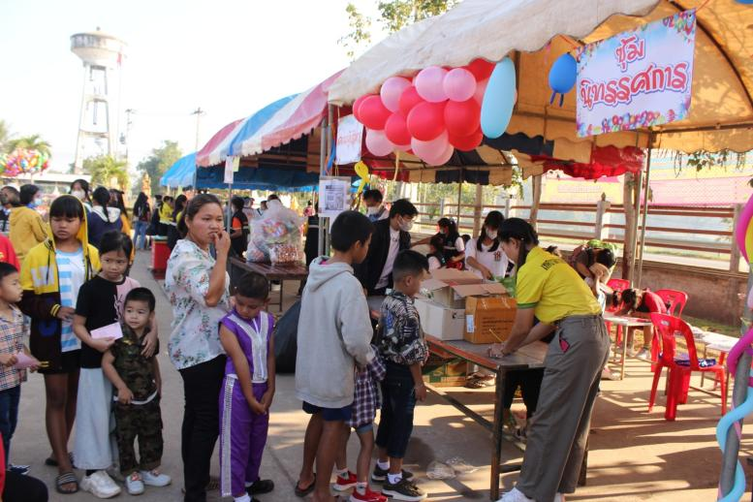

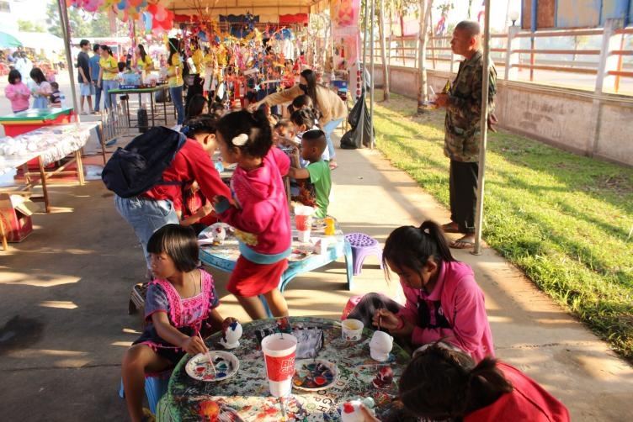
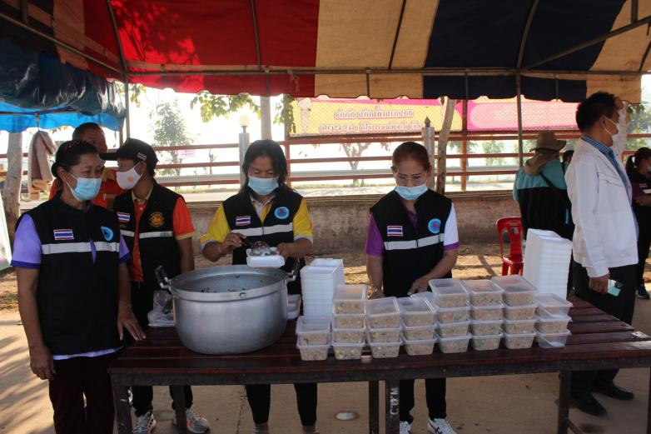

๑๐
ภาพประกอบกิจกรรม
โครงการจัดกิจกรรมวันเด็กแห่งชาติ ประจำปี 2566

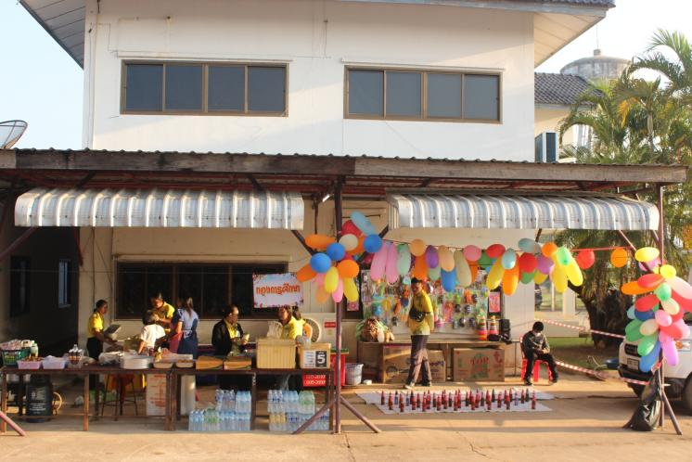
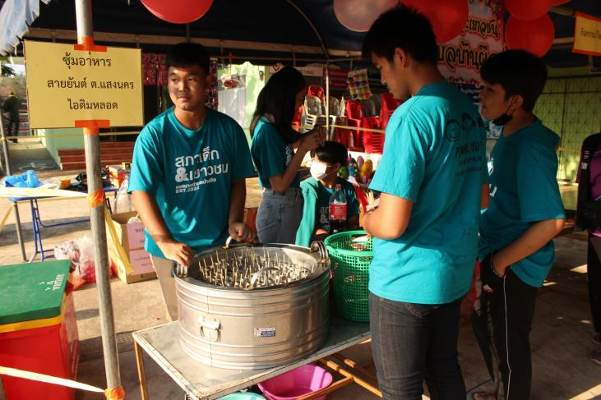

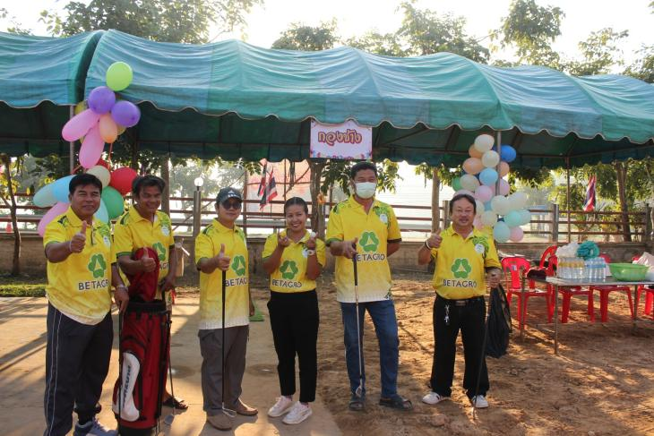
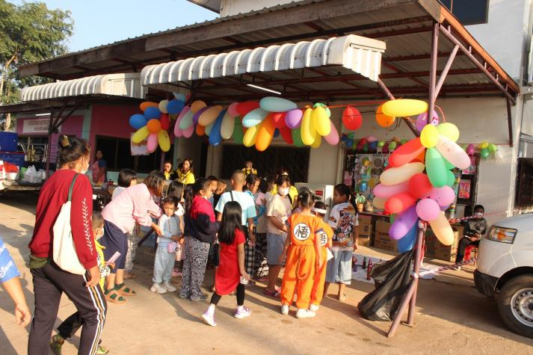

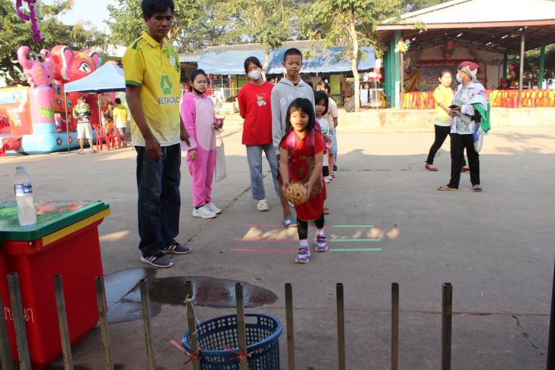
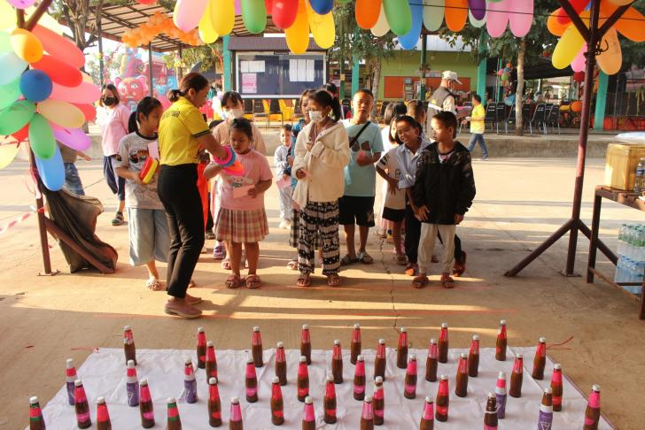

๑๑

ภาพประกอบกิจกรรม
โครงการจัดกิจกรรมวันเด็กแห่งชาติ ประจำปี 2566
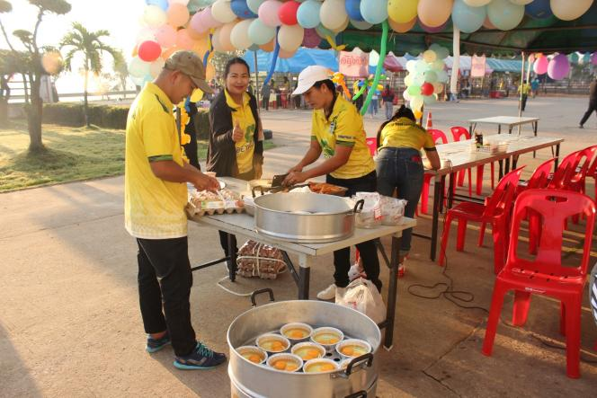
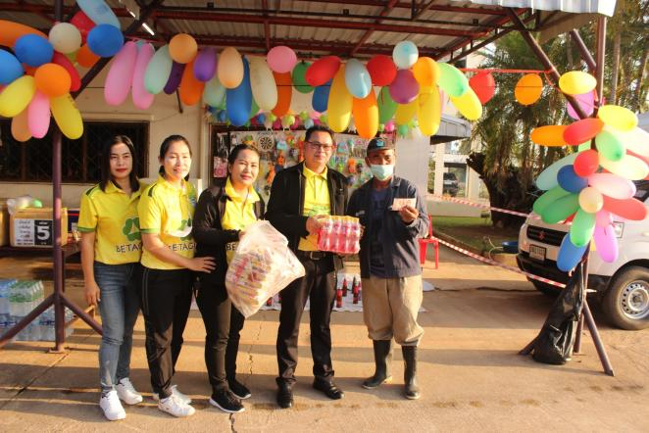

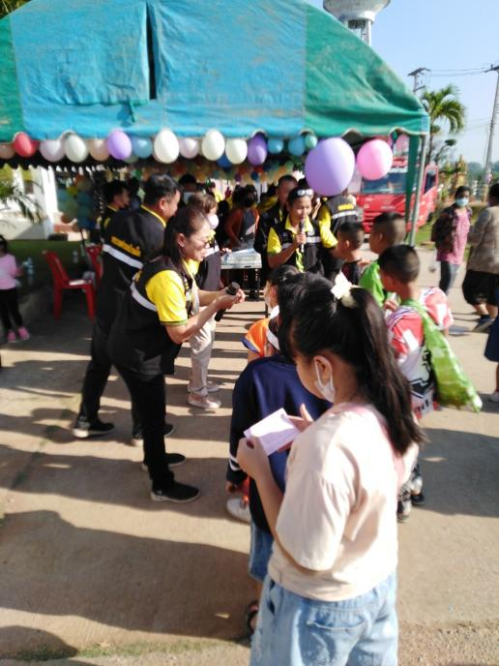

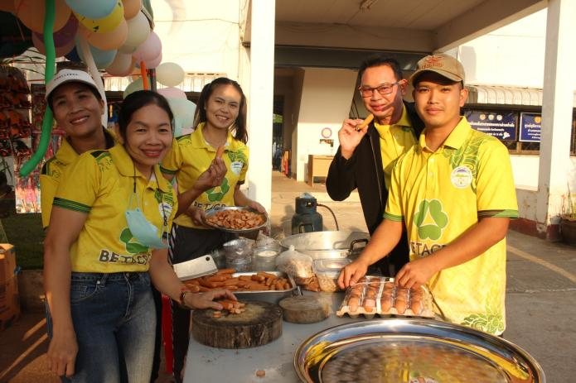

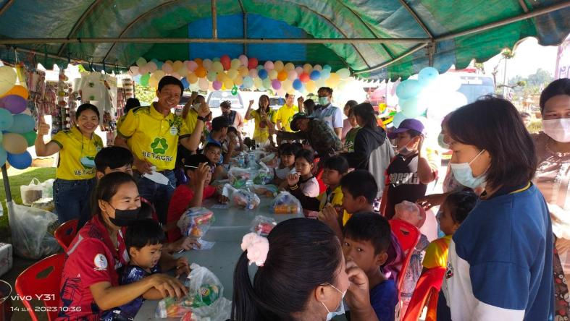
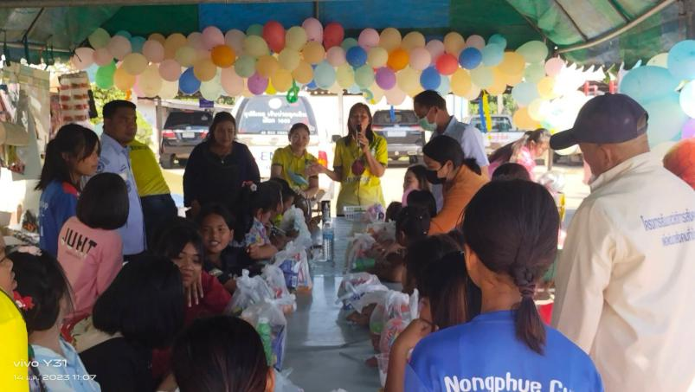

๑๒
ภาพประกอบกิจกรรม
โครงการจัดกิจกรรมวันเด็กแห่งชาติ ประจำปี 2566
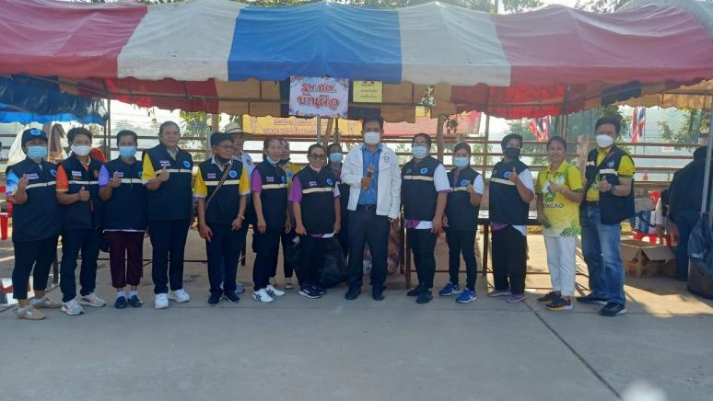
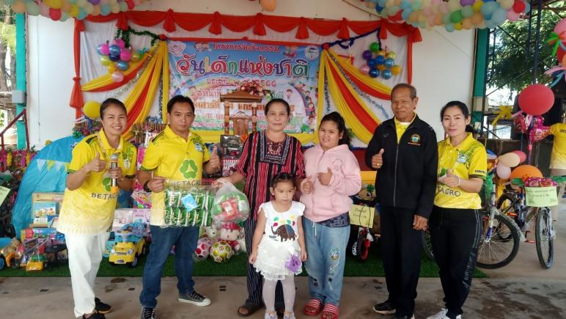

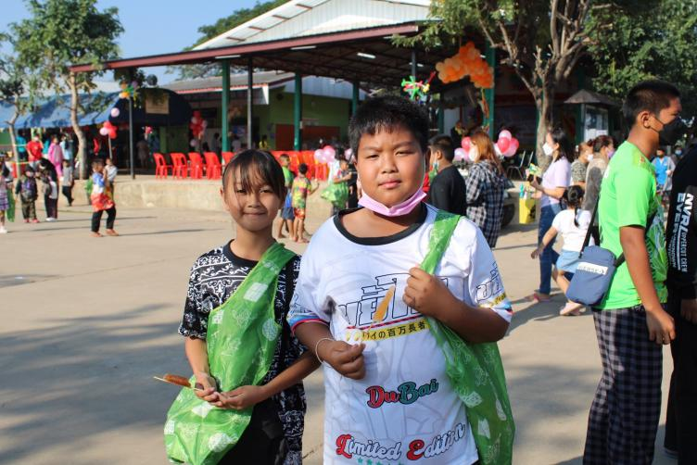
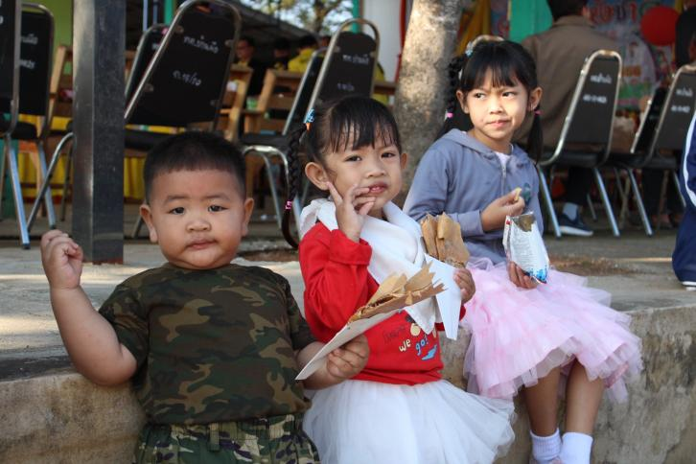

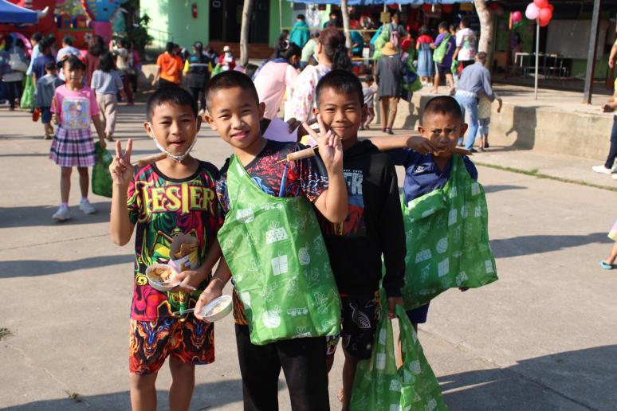
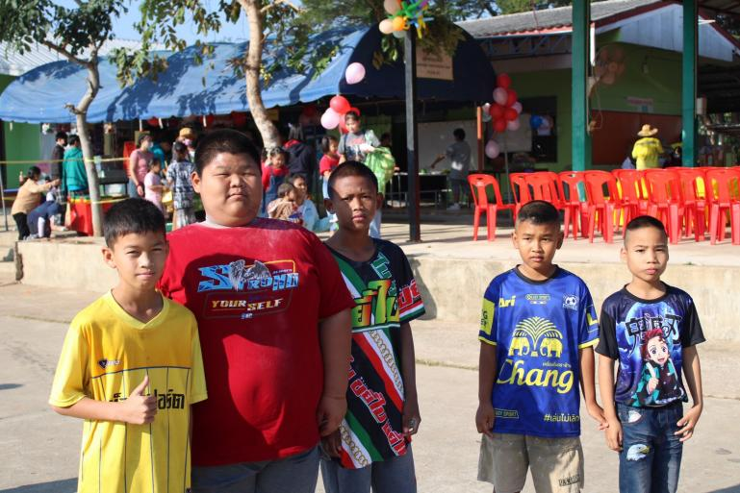

๑๓
ภาพประกอบกิจกรรม
โครงการจัดกิจกรรมวันเด็กแห่งชาติ ประจำปี 2566

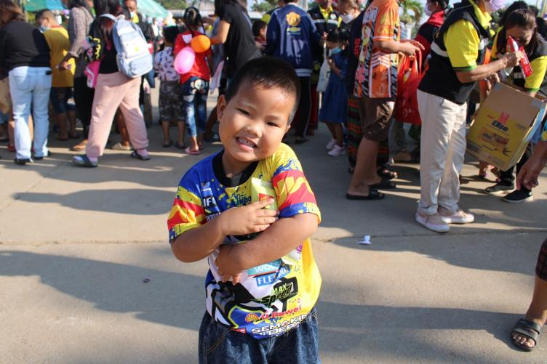
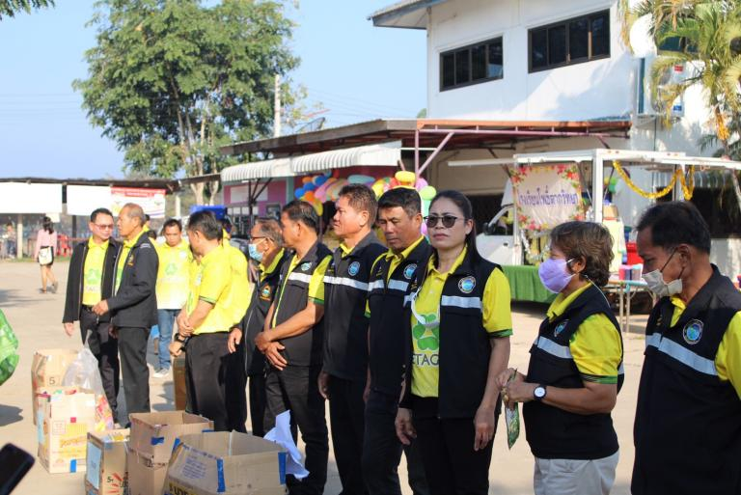

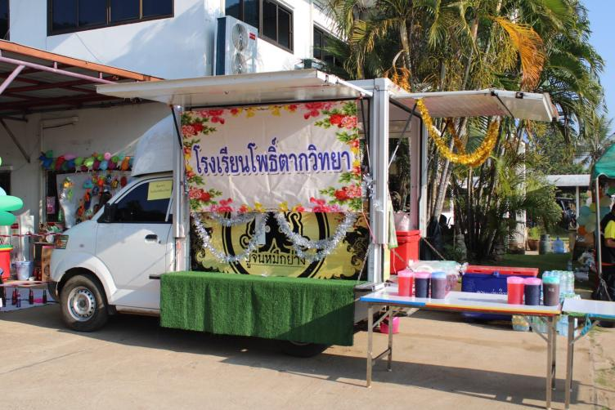
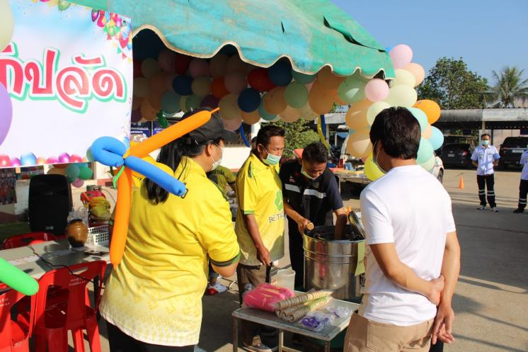

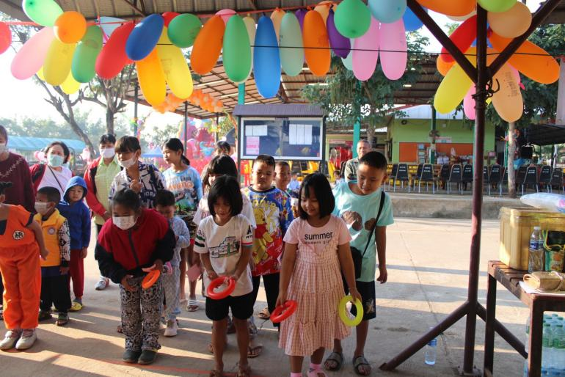
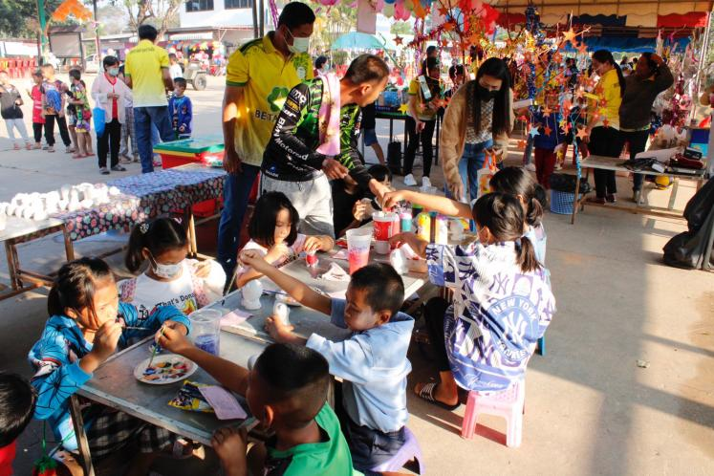

๑๔
ภาพประกอบกิจกรรม
โครงการจัดกิจกรรมวันเด็กแห่งชาติ ประจำปี 2566
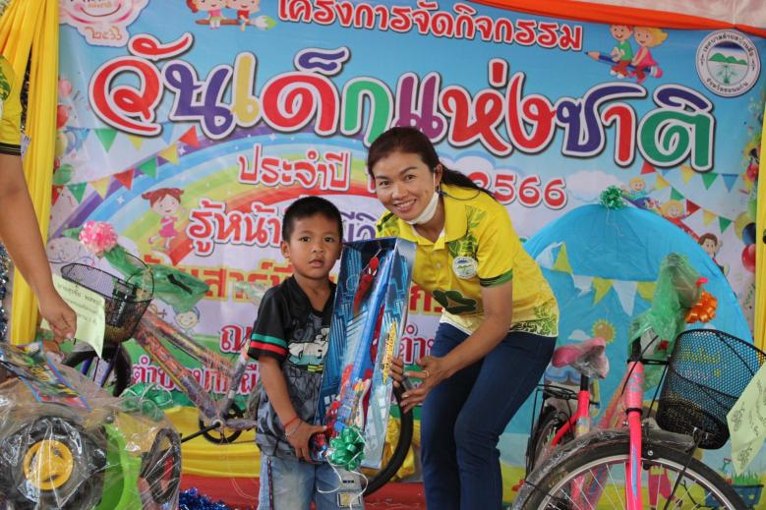
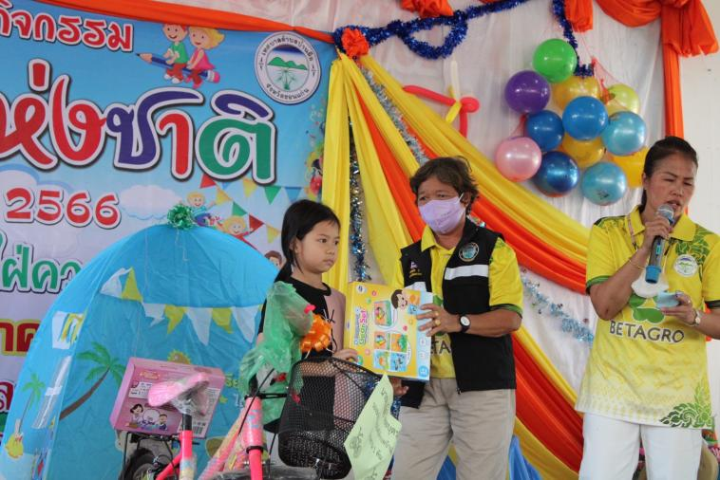

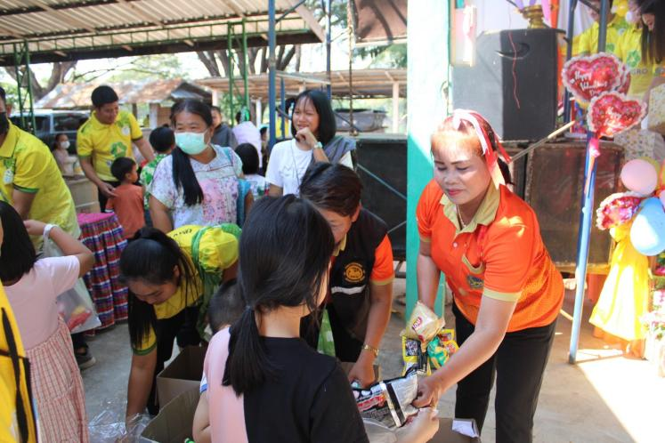
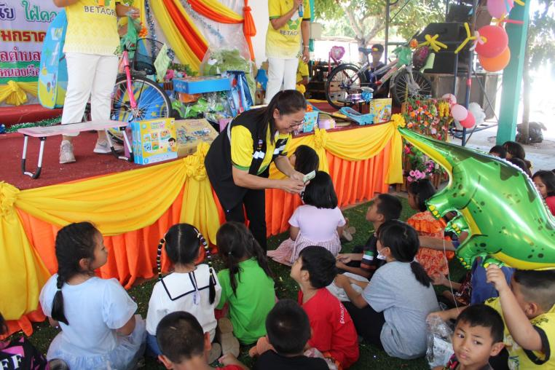

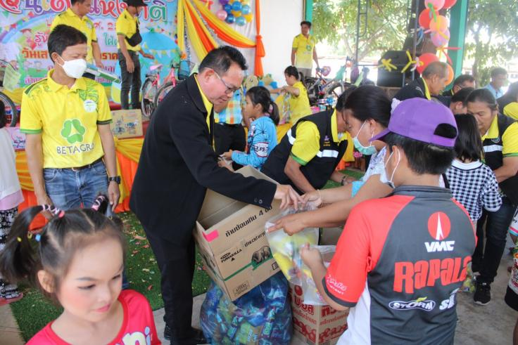
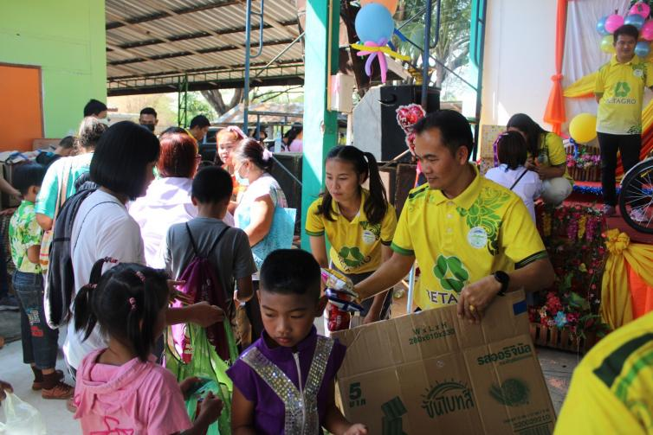

๑๕
ภาพประกอบกิจกรรม
โครงการจัดกิจกรรมวันเด็กแห่งชาติ ประจำปี 2566

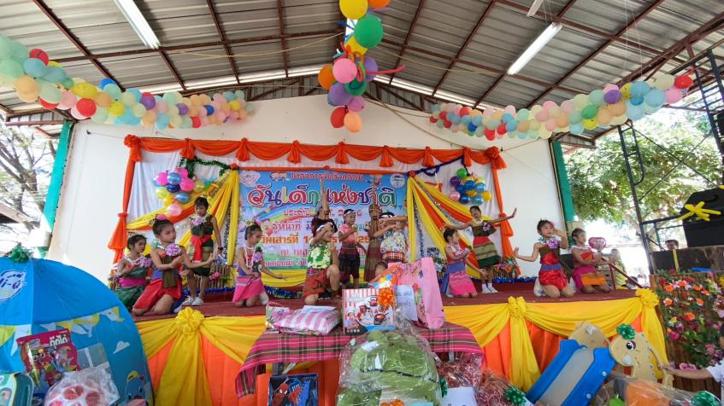
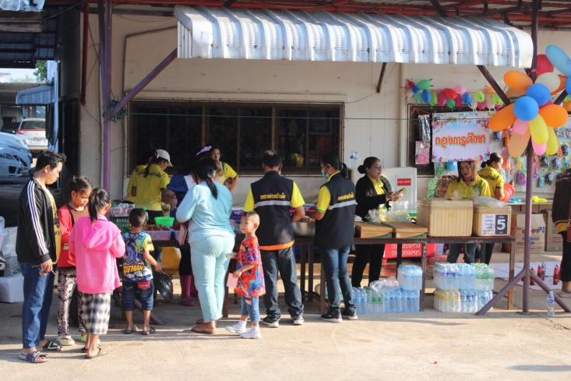

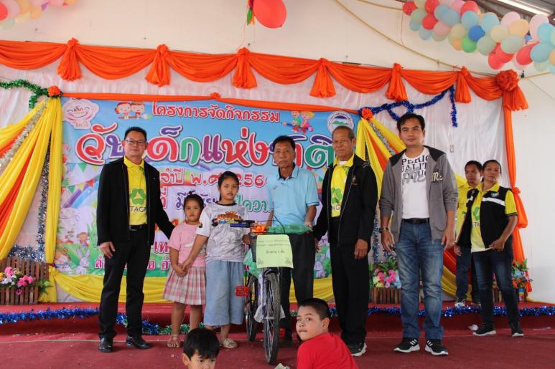
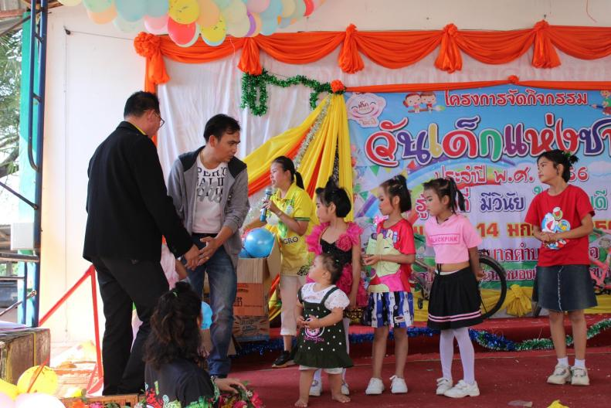

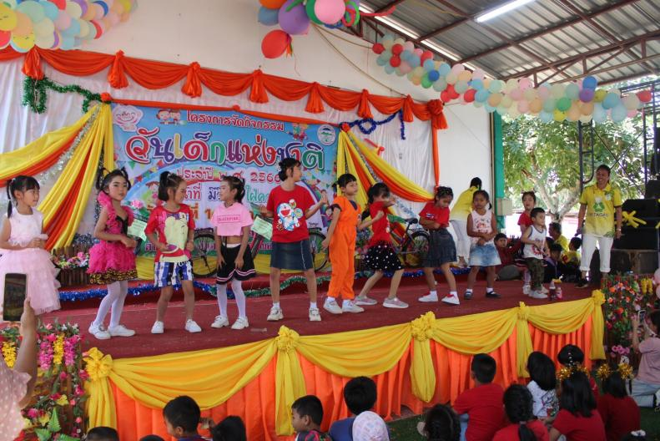
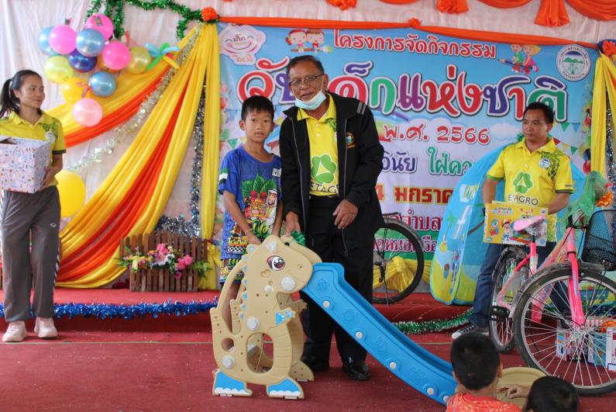

ภาคผนวก

